Şiir Antoloji Yayınları Tanıtım Bülteni
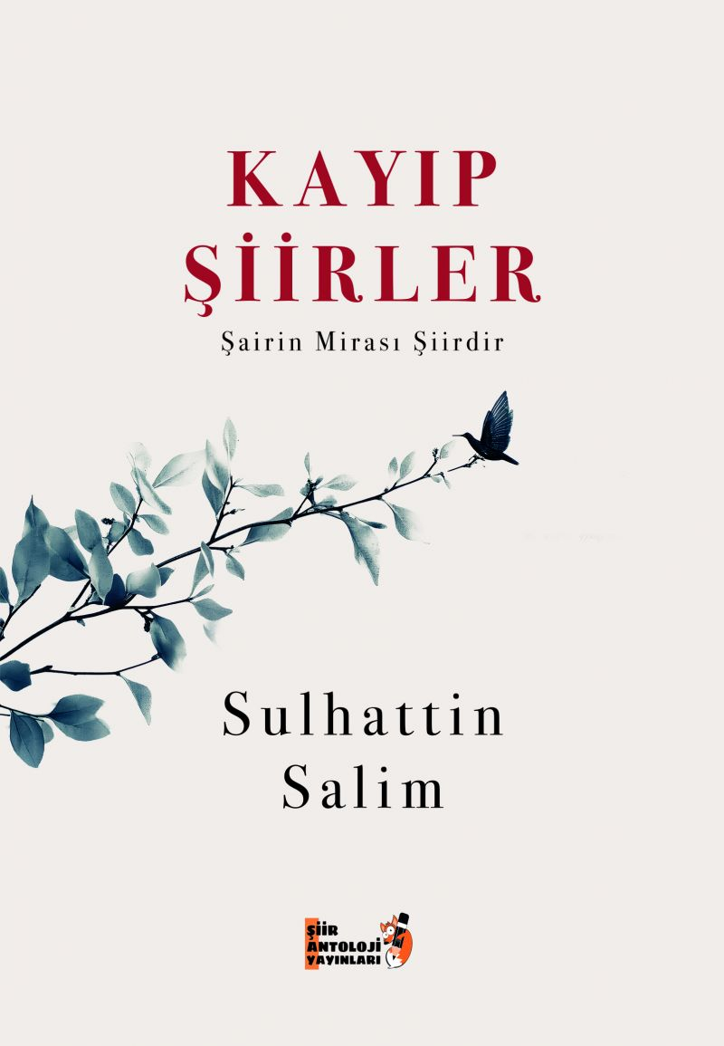 | Eser Adı: Kayıp Şiirler  Yazar Adı: Sulhattin Salim  Alt Başlık: Şairin Mirası Şiirdir  Cilt Bilgisi: AMERİKAN  Kitap Dili: Türkçe  Eser Tipi: Orjinal  İç Sayfa: 2. HAMUR SB 60  Kapak: BRISTOL AMERİKAN 230  Yan Kapak: YOK  Selefon Türü: MAT SELEFON  Basım Tarihi: 2026  Sayfa Sayısı: 163  Kitap Boyutları: 135 X 195 mm  ISBN No: 9786259330822  Etiket Fiyatı: 365,00 TL  Kurucu: Emrah Çelik  Yayın Danışmanı: Fatih Can  Editör Görevlisi: Gizem Eroğlu  Mizanpajcı: Baran Ekber  Kapak Grafikeri: Tekin Parmaksız  ISBN Görevlisi: Yusuf Efe Civlez
Kitap Tanıtım Yazısı : (Arka Kapak)

USLU OL GÖNLÜM
Uslu dur deli gönlümBir çiçekle bahar gelmezBağlar viran gül perişanHasret hüsran böyle bitmez
Bahar olmaz kış bitmedenBağlarda bülbül ötmedenAcı keder dert bitmedenBir günlük güneş de yetmez
Her gelene âşık olmaHer yemeğe kaşık olmaKirlenip bulaşık olmaYanlışlara doğru denmez
Gönül denen asil olurMertliğe hasıl olurMasummuşsun suçsuzmuşsunBunu asla kimse demez
Sana derim deli gönlümBeni benden ulu koymaSen sevdana sadık ol kiSonra ondan acı duyma
Kitabın detay sayfasına buradan ulaşabilirsiniz :
https://www.vernokitap.com/kitaplar/murat-salim-kayip-siirler-5816.html
Şiir Antoloji Yayınları

